«КАК ПРОВЕСТИ ДОСУГ С РЕБЕНКОМ НА ПРИРОДЕ»
(рекомендации для родителей)

Я нашёл себе любимое дело: искать и открывать в природе прекрасные стороны души человеческой.
М. Пришвин

Досуг ребёнка, каким содержанием мы его наполним, зависит целиком от нас, родителей. Впоследствии, став взрослым, ребёнок уже самостоятельно будет заполнять своё свободное время, опираясь на имеющийся опыт. Досуг помогает человеку интересно жить и хорошо учиться. Но может и стать бременем, если человек не знает, что делать со свободным временем, чем занять себя. В таком случае, например, подростки начинают не просто слоняться без дела, мешая окружающим, они, предпринимая попытки чем-то себя занять, нередко совершают дурные проступки просто так, от безделья. Анализ проступков позволяет сделать вывод, что одной из причин чаще всего выступает неумение человека интересно организовать своё свободное время. А это, как и многое другое в человеке, начинается в детстве.
Какую же роль в организации досуга детей может сыграть окружающая нас природа с её удивительными разнообразными явлениями, неисчерпаемыми возможностями познания и воспитания ребёнка.
В.А. Сухомлинский говорил: «Глубоко ошибаются считающие, что если детей окружает природа, то уже в самом этом факте кроется могучий стимул умственного развития. В природе нет никакой магической, влияющей на разум, чувства и волю. Природа становится могучим источником воспитания лишь тогда, когда человек познаёт её, проникает мыслью в причинно-следственные связи».
Так пусть же природа будет нашей союзницей в воспитании детей. Давайте чаще отправляться вместе с ребёнком на природу. Такие прогулки сближают родителей со своими детьми, помогают установить дружеские отношения на основе взаимопонимания. Во время прогулок мы имеем большие возможности воспитательного воздействия на ребёнка, а также развивать его ум, тренируем внимание, память. Нам лишь надо научиться заполнять прогулки определённым содержанием, добиваясь, чтобы каждая из них стала праздником для ребёнка и наполняла его душу радостью.
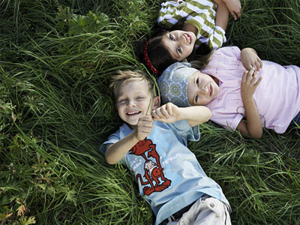
Важно, чтобы прогулки с детьми на природе были постоянными и желанными для ребёнка. Ведь можно вечером, удобно расположившись в кресле, смотреть телевизор. А можно, отбросив на время все свои дела и заботы, взять за руку своего малыша и пойти с ним на природу. Задумайтесь, сколько всего интересного можно показать ребёнку на высоком тёмном небе с огромном количеством звёзд и созвездий. И здесь будет присутствовать всё: и задушевная беседа и откровенный разговор. А сколько положительных эмоций получит ребёнок во время такой вечерней прогулки, во время общения с близким ему человеком. А как полезны для здоровья такие прогулки перед сном.
Интересное в природе происходит каждый день. Нам лишь надо это уметь видеть самим и показывать это ребёнку. Мы должны поддерживать у детей познавательный интерес к происходящему в природе. Нет такого периода в природе, когда ребёнку нечего было бы показать. Каждое время года по-своему прекрасно и очаровательно и имеет большой запас разнообразных природных явлений, которые интересны для наблюдения с детьми.
Совершая прогулки, следует помнить, что в природе нет полезного и вредного. Всё в природе взаимосвязано. Уничтожение одного вида влечёт за собой гибель другого. Об этом мы должны помнить всегда, совершая прогулки с ребёнком, и правильно относиться ко всем живым объектам.
Например, часто бывают разговоры о том, что лягушки отвратительные, холодные, мокрые, лупоглазые. И было бы, наверное, значительно легче выбирать себе друзей, опираясь лишь на внешность, если бы красивая внешность всегда гармонировала бы с внутренней красотой. Каждый живой организм самобытен, интересен. Каждый вправе рассчитывать на доброе отношение к себе человека – человека разумного. Будь то тритон или лягушка.
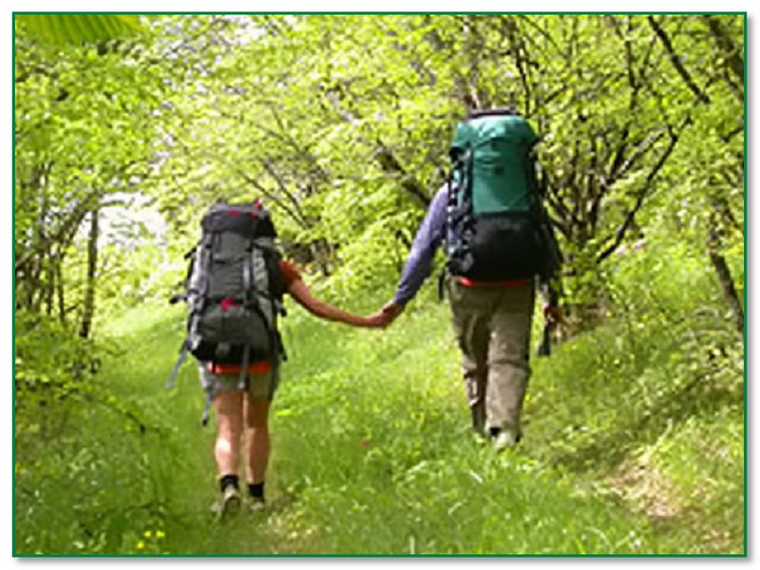
С наступлением тёплых дней нас сильно тянет за город, на природу. И очень хорошо, когда там, рядом с нами наши дети. И как замечательно, когда организуются загородные поездки всей семьёй. Заготавливаются продукты, собирается рюкзак, берутся мячи, ракетки и т.д.
Поход свой в природу желательно начинать с приветствия не только друзей, с которыми там встречаешься, но при этом важно поздороваться и с деревьями, кустами, птицами, насекомыми. «Здравствуй, природа родная, мы пришли в гости к тебе!» Да, мы пришли к тебе в гости, мы – гости твои, природа, поэтому и вести должны себя соответствующим образом: как доброжелательные люди, не забывая при этом, что наше поведение в природе – эталон поведения для ребёнка.
Обычно, приехав на пикник, родители капитально обосновываются на месте, с которого их не сдвинешь. А маленьких исследователей всегда манит даль. Здесь он видит перед собой новое и доселе ему не известное. Он изумляется открывшимся ему тайнам природы, которые впоследствии могут стать могучим толчком для развития ребёнка.
Да, дети – неутомимые исследователи. Поняв закономерность, они сразу же начинают искать новые подтверждения своих выводов. И здесь они не всегда могут обойтись без помощи взрослого. Вопрос: а как её оказать? По возможности так, чтобы маленький исследователь большую часть поиска сделал сам. Часто бывает достаточно показать ребёнку место поиска, например, лужу и понаблюдать там осторожно за водомерками.
Многие дети любят рисовать с натуры. Это хорошо делать непосредственно на природе, приспособив для этого фанерку и присев на пеньке. Карандаши при этом можно разместить в кармане курточки. Рисовать можно по памяти дома, отражая в рисунке свои впечатления о проведённой прогулке.
Как хорошо на природе прочитать подходящие к месту стихотворные строки! А также вспомнить ранее прочитанные сказки о жизни животных, насекомых, растений, птиц, поискать их тут же на полянке и понаблюдать за ними.
Уместно загадать детям загадки о природных явлениях. Подумайте, сколько положительных эмоций получит ребёнок, найдя живую отгадку.
Можно также вспомнить пословицы, поговорки, приметы, которые ранее учили с ребёнком и которые оказывают большое влияние на развитие личности дошкольника.
А сколько замечательных песен о природе имеем мы в своём репертуаре! И как хорошо, собравшись, все вместе, негромко их спеть.
Такие минуты общения необходимы как взрослым, так и детям и надолго остаются в памяти.
С ребёнком можно организовать дидактическую игру, в ходе которой закрепить имеющиеся у ребёнка знания, например, «Найди дерево по описанию», «С какого дерева лист», «Что где растёт» и т.д.
Бережное отношение к богатствам родной природы надо воспитывать с раннего детства, и на это нельзя жалеть своего труда. Только в том случае, если сами родители бережно относятся к природе, можно требовать и от детей того же, терпеливо обучая их азбуке поведения на природе с детства.
И невдомёк иным взрослым, как развращают и ранят души детей картины, которые запечатлевают следы варварского поведения на лоне природы, которые превращают лесные поляны, полные тайн и чудес, в полумёртвый пейзаж.
Помните, что для понимания природы недостаточно только одних знаний. Здесь требуется ещё одно особое чувство – чувство природы. Только вкладывая свою душу, можно научить детей уважать её и заботится о ней.
Природа Вас ждёт, она Вам рада!
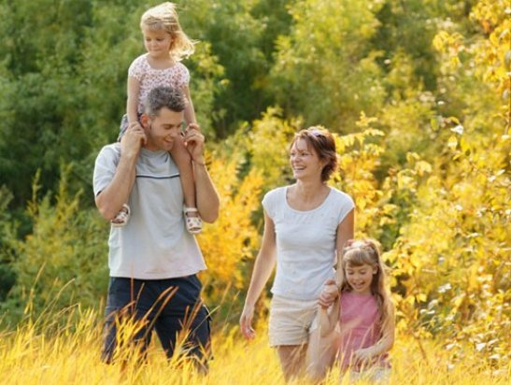

Подготовила:
воспитатель МБДОУ «Детский сад
«Золотая рыбка»
Г.В. Уварова

Используемая литература:
- Артемова Л.В. Окружающий мир в дидактических играх дошкольников – М.,1992
- Дедулевич М.Н. Сто тропинок, сто дорог – М.,2005
- Шишкина М. Н., Дедулевич М.Н. Прогулки на природу – М.,2002

